2011年全国中学生生物学竞赛（上海赛区）暨“七宝中学杯”上海高中生物竞赛笔试试题
本试卷共12页，考试时间为90分钟
考生注意;
本试卷由机器阅卷，考生应将代表正确答案的小方格用2B铅笔涂黑于答题卡上。注意试题号和答题卡上编号一一对应。若答题需要更改时，必须将原选项用橡皮擦去，重新选择。
- 单项选择题（每题中云游一个正确选项）
1．生物体生命活动的物质基础、生长发育繁殖的基础、神经系统结构和功能的基本单位依次是A．新陈代谢、细胞增殖、反射弧 B．新陈代谢、细胞分化、神经元
C．组成生物体的化学元素和化合物、细胞增殖、反射弧
D．组成生物体的化学元素和化合物、细胞增殖、神经元
E．组成生物体的化学元素和化合物、细胞分化、神经元
2．人体内不同功能的组织细胞中，含量最稳定的化合物是A核酸 B蛋白质C糖原 D脂肪
3．糖蛋白普遍存在于细胞膜上。如果将细胞培养在含药物X的培养基中，发现细胞无法使蛋白原形成糖蛋白，则此药物可能作用于下列结构中的
A．核糖体 B 内质网 C 高尔基体 D 细胞膜
4．谷胱甘肽（C₁₀H₁₇O₆N₃S）是存在于动植物和微生物细胞中的一种重要三肽，它由谷氨酸（C₅H₉O₄N）、甘氨酸（C₂H₅O₂N）和半胱氨酸缩合而成，则半胱氨酸可能的分子式为
A．C₃H₃NS B C₃H₅O₂NS C C₃H₇O₂NS D C₃H₃O₂NS E C₃H₇NS
5．下列细胞或细胞结构中能合成多糖的有①叶绿体②肝细胞 ③S型肺炎双球菌细胞④核糖体⑤骨骼肌⑥高尔基体A．②③⑤ B ②③⑤⑥ C ①②③⑤⑥ D ①②③④⑤
6．下列关于生物膜的叙述中，不正确的是
A．各种生物膜的化学组成和结构相似B．各种细胞起都具有膜结构，均属于生物膜系统
C．细胞内许多重要的化学反应都在生物膜上进行
D．各种生物膜在结构上的联系是功能上存在联系的前提条件
E．生物膜为细胞的一系列酶促反应得有序进行提供了条件
7．下列有关细胞的叙述中不正确的是①蓝藻细胞通过叶绿体中的色素吸收光能进行光合作用②植物细胞光合作用消耗的CO2都是从气孔中进入的③乳酸菌、酵母菌都含有线粒体和DNA④精细胞、神经细胞、根尖分生区细胞都有细胞周期
A．①② B ①②③ C ①②④ D ①②③④
8．水毛茛伸展在空气中和浸在水中的叶的形态不同，其根本原因是
A．空气中的叶进行光合作用 B．水中的叶主要吸收水分
C．组成两种叶的遗传物质不同，基因表达结果也不同
D．组成两种叶的遗传物质相同，受环境影响基因表达结果不同
9．在生物体的下列生理活动过程中，没有ADP生成的是A．浆细胞分泌抗体
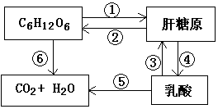
B 胃蛋白酶对蛋白质的分解C．叶绿体内五碳化合物的生成 D 蕃茄根细胞对Mg2+的吸收
10．右图为生物体中一些物质的转变示意图。下列叙述中正确的是 A．不需要O₂的仅是①、⑤过程
B．引起肌肉酸痛的是③过程
C．人在饥饿时会发生②过程
D．胰岛素可促进②、⑥过程
11．一次地震时，一孩子被困地下8天而终于获救。在被困时期内孩子体内的能源物质维持了自身的基础代谢。这些能源物质被逐渐利用的正确顺序是A．肝糖原、脂肪、蛋白质
B ATP、ADP、糖类 C．肌糖原、脂肪、蛋白质 D 脂肪、葡萄糖、蛋白质
12．右图所示为正常人的部分血管和器官关系示意图。在一天24小时之内，血糖浓度最稳定和血糖浓度变化波动幅度最大的血管分别是A．b，d B d，b C a，c D d，c
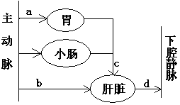
13．静息状态下，神经细胞膜外侧离子分布的情况是
A．仅有阳离子 B 仅有阴离子
C 既有阳离子，又有阴离子 D．仅有Na+，没有K+ E 没有Cl-
14．下列每组激素中的两种激素间具有协同作用的是
A．促甲状腺激素与甲状腺激素 B 肾上腺素与胰岛素
C．甲状腺激素与肾上腺素 D 甲状腺激素与胰高血糖素
15．下列关于人体的免疫的说法，正确的是A．免疫系统包括免疫器官和免疫细胞两部分
B．T细胞是在胸腺中成熟的C．体液中的杀菌物质如溶菌酶是保卫人体的第一道防线
D．巨噬细胞能识别病原菌，具有很强的针对性
16．先烈有关基因表达的叙述，正确的是A．基因是通过控制蛋白质的合成来决定性状的
B．一个基因如果长期不表达，它的双螺旋结构将变得不稳定
C．蛋白质合成旺盛的体细胞中，核DNA多，mRNA也多
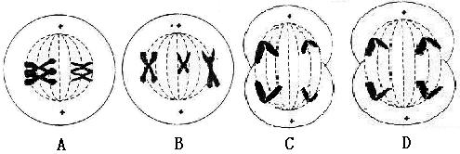
D．细胞分化是基因结构逐渐异化的结果
E．基因结构发生变化后，基因表达结果也一定会发生变化
17．下列细胞分裂图中一定是减数分裂的是
18．熊猫的精原细胞中有42条染色体，它的次级精母细胞处于后期时，细胞内染色体的可能组成是A．20条常染色体+X
B 20条常染色体+Y C．40条常染色体+XY D 40条常染色体+XX
19．人类的秃顶由常染色体上的隐性基因所控制，但只在男性中表现。一个非秃顶男性与一父亲非秃顶的女性婚配，他们生了一个男孩，后来在发育中表现了秃顶。则该女性基因型为
A．BB B Bb C BB或Bb D bb或Bb
20．下列有关孟德尔豌豆杂交实验的叙述中，正确的是
A．在豌豆开花时进行去雄和授粉，实现亲本的杂交
B．用人工方法进行杂交时，无需考虑雌蕊、雄蕊的发育程度
C．根据亲本中不同个体表现型来判断亲本是否纯合
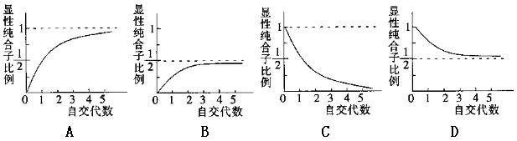
D．利用了豌豆自花传粉、闭花授粉的特性
21．基因型为AaBB的某种植物连续自交若干代，下列曲线能正确表示子代中显性纯合子所占比例的是
22．某学校男女生比例为1：1，红绿色盲患者占0.7%（患者中男：女=2：1），红绿色盲基因携带者（表现型正常）占5%，那么该校学生中X^{b}的频率是
A．0.7% B 2.97% C 3.2% D 3.96%
23.已知A与a、B与b、C与c三对等位基因自由组合，基因型分别为AaBbCc、AabbCc的两个体进行杂交。下列关于杂交后代的推测，正确的是A．表现型4种，基因型16种
B 表现型4种，基因型18种 C．表现型8种，基因型8种
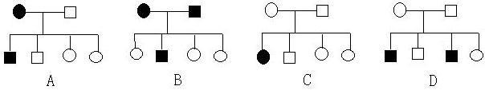
D 表现型8种，基因型16种 E．表现型8种，基因型18种
24．下列最可能反映人类血友病遗传系谱图的是
25．下列各组中，可以依次解决①-④中的遗传问题的一组是①鉴定一只白羊是否是纯种 ②在一对相对性状中区分显隐性③不断提高小麦抗病品种的纯合度④检验杂种F1的基因型
A．杂交、自交、测交、测交 B 测交、杂交、自交、测交
C．测交、测交、杂交、自交 D 杂交、杂交、自交、测交
26．一对色觉正常德夫妇生了“龙凤双胞胎”，其中男孩色盲，女孩正常，则该夫妇的基因型和他们再生一个正常男孩的概率分别为
A．X^{B}Y，X^{B}X^{b}，1/2 B X^{B}Y，X^{B}X^{b}。1/4 C．X^{b}Y，X^{B}X^{B}，1/2 C X^{b}Y，X^{B}X^{B}，1/4
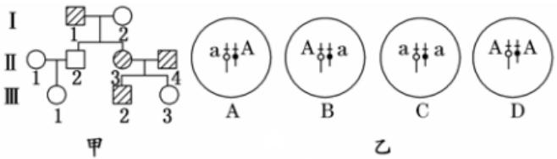
27．下图甲表示家系中某遗传病的发病情况，图乙是对致病基因的测定，已知控制性状的基因是位于人类性染色体的同源部分，则II-4的有关基因组成应是图乙中的
28．果蝇的红眼和白眼是X染色体上的一对等位基因控制的相对性状。用一对红眼雌雄果蝇交配，子一代中出现白眼果蝇。让子一代雌雄果蝇随即交配，理论上子二代果蝇中红眼与白眼的比例为A．3：1 B 5：3 C 7：1 D 13：3
29．在西葫芦的皮色遗传中，已知黄皮基因Y对绿皮基因y为显性，但在有白色基因F时。则Y和y都不能表达（两对基因独立遗传），现有基因型为FfYy的个体自交，其后代的表现型和比例是A．白：绿=15：1 B 白：黄=13：3
C．白：黄：绿=10：3：3 D 白：黄：绿=12：3：1
30．某研究性学习小组在调查人群中的遗传病时，以“研究xx病的遗传方式”为子课题。下列最为简单可行、所选择的调查方法最为合理的是
A．研究艾滋病的遗传方式，在市中心随即抽样调查
B．研究青少年型糖尿病，在患者家系中进行调查
C．研究红绿色盲的遗传方式，在患者家系中调查
D．研究猫叫综合征的遗传方式，在学校内随即抽样调查
31．隔离在物种形成中的根本作用是
A．使种群间的雌、雄个体失去交配机会 B．始种群间基因不能自由交流
C．使种群间的个体互不认识 D．使不同种群适应于不同的地理环境
32．人类对下列生物进行基因组测序，先后顺序应是①啤酒酵母 ②噬菌体③拟南芥④人
A.①②③④ B ②①④③ C ②①③④ D ③②④①
33.紫外线具有杀菌和诱变功能。用相同剂量、不同波长的紫外线处理两组等量的酵母菌，结果见下表。据表推断，在选育优良菌种时，应采用的紫外线波长及依据是
紫外线波长（nm） | 存活率（%） | 突变数（个）
260 | 60 | 50-100
280 | 100 | 0-1
A．260nm；酵母菌存活率低 B 280nm；酵母菌存活率高
C．260nm；酵母菌突变数多 D 280nm；酵母菌突变数少
34．在微生物分离、鉴定实验中，配置固体培养基，通常需在培养基中加入的凝固剂是
A．琼脂 B 牛肉膏 C 蛋白胨 D 淀粉
35．在细菌中与抗热、抗紫外线和抗化学物质有关的结构是
A．荚膜 B 芽孢 C 细胞壁 D 包含体
36．培养基、接种环、实验操作者的手、空气、牛奶，对他们进行灭菌、消毒的方法依次是
①高压蒸汽灭菌 ②灼烧灭菌 ③紫外线灭菌 ④化学消毒 ⑤巴氏消毒法
A．①②③④⑤ B ①②④③⑤ C⑤②③①④ D③②①⑤④
37．采用固体平板培养细菌时，可采用的放置方法是A．正置 B 倒置C 侧置 D 敞开
38．农田土壤的表层，自生固氮菌的含量比较多，将用表层土制成的稀泥浆，接种到特制的培养基上培养，可将自生固氮菌与其他细菌分开。对培养的要求是①加葡萄糖②不加葡萄糖 ③加氮素④不加氮素⑤加抗生素⑥不加抗生素 ⑦37℃恒温箱培养 ⑧28-30℃温度下培养A．①③⑤⑦ B ②④⑥⑧ C ②④⑤⑦ D ①④⑥⑧
39．在巴斯德的曲颈瓶实验中，若去除曲颈瓶的曲颈玻璃管后，让空气进入瓶中，肉汤变浑浊。其中最早出现且数量最多的生物是
A．绿色生产者 B 异养微生物 C 自养微生物 D 化能自养细菌
40．甲、乙、丙是三种微生物，下表Ⅰ、Ⅱ、Ⅲ是用来培养微生物的三种培养基。甲、乙、丙都能在Ⅲ中正常生长繁殖；丙能在Ⅰ中正常生长繁殖，而甲和乙都不能；甲能在Ⅱ中正常生长繁殖，乙和丙都不能。下列说法正确的是
 | 粉状硫10g | K₂HPO₄  4g | FeSO₄  0.5g | 蔗糖  10g | （NH₄）₂SO₄  0.4g | H₂O  100ml | MgSO₄  9.25g | CaCl₂  0.5g
Ⅰ | ＋ | ＋ | ＋ | ＋ | － | ＋ | ＋ | ＋
Ⅱ | ＋ | ＋ | ＋ | － | ＋ | ＋ | ＋ | ＋
Ⅲ | ＋ | ＋ | ＋ | ＋ | ＋ | ＋ | ＋ | ＋
A．甲、乙、丙都是异养微生物 B．甲、乙都是自养微生物、丙是异养微生物
C．甲是自养微生物、乙是异养微生物、丙是固氮微生物
D．甲是固氮微生物、乙是自养微生物、丙是异养微生物
41．生物个体内的稳态是指在神经系统、内分泌系统和免疫系统的调节作用下，通过各组织器官的协调活动，共同维持内环境相对稳定的状态。下列说法正确的是
A．内环境主要由组织液和淋巴组成，激素和氨基酸都属于人体内环境的组成成分
B．肾上腺、甲状腺、胃腺产生的分泌物，并非全部排放到内环境中
C．淋巴液是哺乳动物肌肉细胞之间进行物质交换的液体环境
D．血糖浓度、尿液浓度、体内温度、细胞外液渗透压的相对稳定都属于内环境的稳态
42．下列现象中会造成血压升高的是
A．血管弹性增强 B 血管管径变小 C．心跳速率降低 D 血液总量降低
43．下列物质中不能由肾小球滤过的是A．葡萄糖 B NaCl C KCl D 蛋白质
44．人类的高胆固醇血症的纯合个体的血液中，胆固醇含量为正常人的5倍，幼时患心脏病，这种患者的概率为百万分之一。而杂合个体血液中胆固醇含量是正常人的2倍，以患动脉粥样硬化，发生动脉阻塞，35岁左右已患心脏病，约500人中有一位杂合个体。可判断其遗传方式为A．显性遗传 B 连锁遗传 C．完全显性遗传 D 不完全显性遗传
45．人类的ABO血型是由常染色体上的多种基因型所控制的，色盲是由X染色体上的基因所控制的隐性性状。一对具有A型血型，且辨色力正常的夫妻，已经生下一个血型O型单色盲的儿子，那么他们生下O型血型、辨色力正常且为女儿的几率是
A．1/2 B 1/4 C 3/16 D 1/8
46．有三对基因位于同一对染色体。根据下述杂交，推测该三对基因在染色体上的正常顺序是若AaBb X aabb，得子代AaBb：Aabb：aaBb：aabb=49：1：1：49；
若AaCc X aacc，得子代AaCc：Aacc：aaCc：aacc=1：9：9：1；
若BbCc X bbcc。得子代BbCc：Bbcc：bbCc：bbcc=3：22：22：3
A．A-C-B，a-c-b B B-A-c，b-a-C C．B-c-A．b-C-a D B-a-C，b-A-c
47．表现型不同的母牛生育出基因型完全相同的小牛。产生这一结果最可能的原因是
A．试管动物培养 B 胚胎移植 C．胚胎分割移植 D 受精卵移植
48．下列生物技术中，与细胞全能性无关的是
A．克隆羊的培育 B 干细胞培育出器官 C．胚胎分割移植 D 无籽西瓜的培育
49．下列关于酶制剂的叙述正确的是
A．需依次经过提纯、沉淀、过滤等过程 B．经过固定化的酶才能称为酶制剂
C．酶制剂活性的维持需要提供营养物质 D．酶制剂中的酶最终来源于活细胞
50．某株名贵花卉用种子繁殖会发生性状分离。为了防止性状分离并快速繁殖，可以利用该植物体的一部分器官或组织作为外植体进行离体培养，但不应采用该植株的
A．茎尖 B 子房壁 C 叶片 D 花粉粒
二、不定项选择题（每题中可能有一至五个正确选项，当答案完全正确时才能得分）
51．流感病毒分为A、B及C三型，其中A型流感病毒寄主域最广，可感染多种动物，禽流感病毒是A型病毒。A型流感病毒的表面有两种棘蛋白：血液凝集素（以H代表）有15个亚型，令病毒进入细胞，具有专一性；神经胺酸酶（以N代表）有9个亚型，协助子病毒破细胞而出。造成2003年底亚洲禽流感的病毒是H5N1型病毒，即具有第五亚型血液凝集素和第一亚型神经胺酸酶的A型流感病毒。依照这种表示法，下列属于A型流感病毒的有
A．H10N8 B H16N8 C H8N10 D H16N16 E H9N9
52．“生命活动离不开细胞”，对此正确的理解是
A．没有细胞结构的病毒也要寄生在活细胞内繁殖
B．细胞是一切生物体结构和功能的基本单位
C．单细胞生物体具有生命的基本特征——新陈代谢、应激性、繁殖等
D．多细胞生物体的生命活动由不同的细胞密切合作完成
E．生物个体的生理活动可解释为个别细胞的活动交互作用的结果
53．同位素示踪技术是生物学研究中常用的手段。如果仅要求标记生物细胞中的核酸，而不标记蛋白质，不应标记的同位素是 A．¹⁴C B ³H C ³²P D ³⁵S
54．下面是有关蛋白质和核酸之间关系的总结，其中正确的是
A．同一个生物体内不同的体细胞核中DNA分子是相同的，但蛋白质和RNA是不同的
B．基因中的遗传信息通过mRNA传递到蛋白质，遗传信息通过蛋白质中的氨基酸的排列顺序得到表达
C．在蛋白质合成旺盛的细胞中，DNA分子多，转录成mRNA分子也多，从而翻译成的蛋白质就多
D．在真核细胞中，DNA的复制和RNA的转录主要在细胞核中完成，而蛋白质的合成均在细胞质中完成
55．当新鲜的洋葱表皮细胞在A浓度的蔗糖溶液中，刚好发生质壁分离现象，并且原生质层不再继续收缩，对该洋葱表皮细胞进行下面处理可能使其复原的是
A．转入0.25A浓度的蔗糖溶液中 B．转入0.50A浓度的蔗糖溶液中
C．转入2A浓度的蔗糖溶液中 D 转入4A浓度的蔗糖溶液中
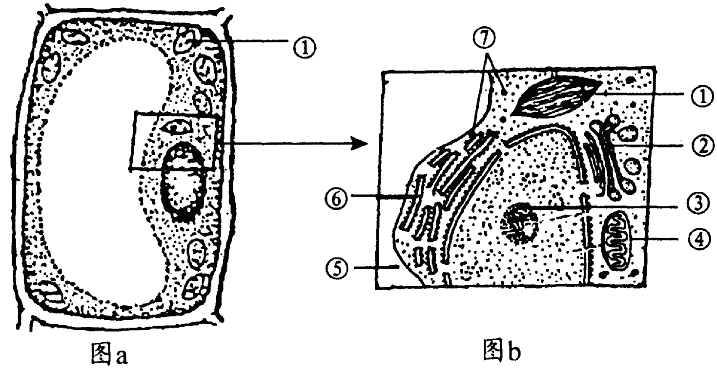
56．右图中的图a和图b是细胞结构（或部分结构放大）的模式图。以下描述不正确的是
A．①、⑤是人体细胞不具有的结构
B．①、②、③、④都具有膜结构
C．①可产生O₂，也可消耗CO₂
D．⑤内物质浓度的高低，可影响细胞的渗透吸水
57．右图为核苷酸的模式图，下列相关说法正确的是A．DNA与RNA的核苷酸中仅有结构②不同
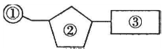
B．如果要构成ATP，只要在①的位置上加上两个磷酸基团
C．人体内的③有5种，②只有两种
D．超级水稻的遗传物质中该结构可能多于4种
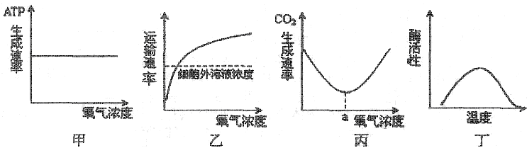
58．下列各曲线所代表的生物学含义及描述正确的是
A．甲图表示人的成熟红细胞中ATP生成速率与氧气浓度的关系
B．乙图所示的物质运输速率不受呼吸酶抑制剂的影响
C．丙图表示酵母菌呼吸时氧气浓度与CO₂产生量的关系，a点时产生ATP最多 D．丁图表示小鼠的离体细胞内酶活性与温度的关系
59．右图表示夏季晴朗白天植物光合速率的变化。下列分析中，正确的是
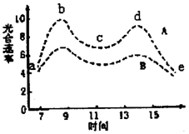
A．产生c点的主要原因是中午气温高，酶的活性低
B．影响b点光合速率的主要限制因子是光照强度
C．如果A、B两曲线表示不同CO₂浓度下同一植物两相同叶片的光合速率，那么曲线A表示较高浓度CO₂环境下的光合速率
D．如果A、B两曲线表示相同CO₂浓度下同一植物两相同叶片的光合速率，那么曲线A表示较强光照下的光合速率
60．向正在进行有氧呼吸的细胞悬液中加入甲、乙、丙、丁四种抑制剂，下列说法不正确的是A．若甲能抑制丙酮酸分解，则会使丙酮酸的消耗增加
B．若乙能抑制葡萄糖分解，则会使丙酮酸增加
C．若丙能抑制H+被氧化成水，则会使O₂的消耗减少
D．若丁能抑制ATP的形成，则会使ADP的消耗增加
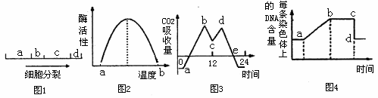
61．对下列四幅图的描述不正确的是
A．图1中a阶段用X射线照射可诱发突变，b阶段用秋水仙素能抑制纺锤体的形成 B．图2中的温度在a时，酶分子结构被破坏、活性较低
C．图3中bc段和de段的变化都会引起三碳化合物含量的下降
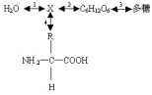
D．图4中造成cd段下降的原因在有丝分裂和减数分裂中是不同的
62．依据右图，下列叙述中正确的是
A．H+经1→2转移到C₆H₁₂O₆的过程中，还原X，这时X代表三碳化合物
B．H+经2→1转移到水中，则X代表丙酮酸
C．人体内实现C₆H₁₂O₆到多糖的转移，发生在肝细胞和肌肉细胞中
D．X经4转移过程，可形成各种氨基酸
63．以下关于“同位素标记法”的说法，不正确的是
A．用H₂¹⁸O浇灌植物一段时间后，在H₂O、CO₂、（CH₂O）、O₂等物质中可检测到放射性
B．用³H标记的尿苷提供给植物，一段时间后，只有分生区可检测到放射性
C．用¹⁵N标记某精原细胞的全部DNA，放入含¹⁴N的培养液中让其完成一次减数分裂，则形成的精细胞中有50%是有放射性的
D．用³⁵S标记噬菌体的DNA，并以此侵染细菌，证明了DNA是遗传物质
64．下列关于神经元的说法中正确的是A．神经元的寿命一般不长
B．当树突损伤时有修复的可能性C．当轴突损伤时有修复的可能性
D．当细胞体损伤时有修复的可能性E．当神经元一旦形成，则其突起结构的数量不再改变
65．成年狗见到食物时会分泌唾液，则A．食物为非条件刺激 B 该行为为条件反射
C．食物为条件刺激 D 食物为无关刺激 E．食物为具体的信号刺激
66．雄性激素是小分子脂溶性物质，很容易穿过细胞膜。睾丸每天分泌的雄性激素约7mg，其中约2%呈游离状态，其余在血液中与血浆蛋白呈可逆性结合。下列叙述是有关雄性激素与血浆蛋白结合后的作用，其中正确的是A．使其不容易通过肾脏排出
B 使其不容易进入细胞 C．使其有效浓度低于特定水平 D 使雄性激素失活
67．在遗传学中，常用信使RNA进行基因的克隆（即形成许多完全相同的DNA），这种快速克隆过程中必须包括的步骤有A．转录 B DNA复制 C 逆转录 D 翻译 E RNA复制
68．假如某株高等植物的所有细胞中都有基因F，则这些细胞中的基因F
A．都能控制某种生物性状的表现 B 都能控制某种蛋白质的合成
C．都能转录某种信使RNA D 都能自我复制 E．都具有遗传信息
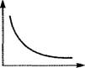
69．下列关于正常人体内环境稳态的调节，后者随前者变化的情况与右图走势相符的是
A．外界温度—身体耗氧量 B．HIV浓度—T细胞浓度
C．血糖浓度—胰岛素浓度D．甲状腺激素浓度—促甲状腺激素浓度
70．下列关于植物生长和发育的说法正确的是
A．不用生长素处理的枝条扦插是不能成活的
B．生长素的浓度越高，植物生长越快
C．发育着的种子能产生大量的生长素，促进子房发育成果实
D．顶芽能产生生长素，而侧芽不能产生生长素，从而形成了顶端优势
E．如果胚芽鞘向左弯曲生长，则右侧生长速度一定大于左侧
71．洋葱根尖分生区细胞在分裂过程不会出现的是
A．在细胞分裂间期，细胞核中合成解旋酶和RNA聚合酶等相关酶
B．在细胞分裂前期，细胞两极的中心体发出纺锤丝形成纺锤体
C．在细胞分裂后期，细胞内同源染色体移向同一极
D．在细胞分裂末期，形成的核膜与内质网连接
E．在细胞分裂末期，形成植物细胞特有的大液泡
72．对于下列图解，正确的说法有 A．表示DNA复制过程 B 表示DNA转录过程
C．共有8种碱基 D 共有2种五碳糖 E．共有5种核苷酸
73．正常男性的次级精母细胞中的染色体数目和形态可能是
A．23个 B 46个 C 23对 D 23种形态 E 24种形态
74．用高倍显微镜观察洋葱根尖细胞的有丝分裂时，下列叙述不正确的是
A．可看到分裂中期的染色体 B．视野中不同细胞的染色体数目可能不相等
C．处于分裂间期和中期的细胞数目大致相等D选某个特定细胞，可观察它的整个分裂过程
75．肺炎双球菌抗药性的变异来源是
A．基因突变 B 基因重组 C．染色体数目变异 D 染色体结构变异
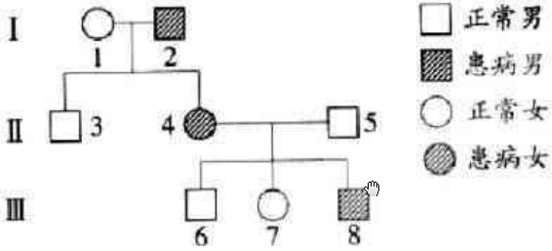
76．引起生物可遗传变异的原因有基因重组、基因突变和染色体变异。以下几种生物性状的产生，来源于同一类变异类型的是①果蝇的白眼②豌豆的黄色皱粒、绿色圆粒③八倍体小黑麦④人类的血友病 ⑤人类的镰状细胞贫血症
A．①④⑤ B ①③④ C ①②③④ D ①③④⑤
77．右图是一种伴性遗传病的谱系图。下列叙述正确的是A．该病是显性遗传病，Ⅱ-4是杂合体
B．Ⅲ-7与正常男性结婚，子女都不患病
C．Ⅲ-8与正常女性结婚，儿子都不患病 D．该病在男性人群中的发病率高于女性人群
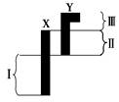
78．人的X染色体和Y染色体大小、形态不完全相同，但存在着同源区（Ⅱ）和非同源区（Ⅰ、Ⅲ）（如右图）。根据学过的知识判断下列推测错误的是
A．控制外耳道多毛症的基因位于片段Ⅲ上
B．控制男性性别决定的基因位于片段Ⅱ上
C．片段Ⅱ上某基因控制的遗传病，男女患病率相等
D．片段Ⅰ上某些隐性基因控制的遗传病，女性患病率高于男性
79．已知某生物的一条染色体上一次排列着M、N、O、P、Q五个基因，下列属于该染色体结构变异的是A．M N O B M N O O P O C．O P O M N D M n O P O
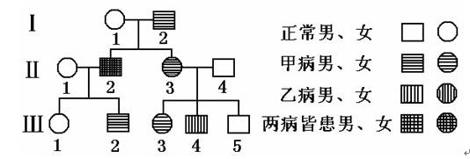
80．已知Ⅱ-4无致病基因，甲病基因用A、a表示，乙病基因用B、b表示。分析下列遗传系谱图，正确的推断是
A．Ⅲ-3的旁系血亲有Ⅱ-1、Ⅱ-2、Ⅲ-1、Ⅲ-2
B．甲病为常染色体隐性遗传
C．乙病为伴X染色体隐性遗传
D．Ⅱ-2的基因型为AaX^{b}Y E．Ⅲ-1的基因型为aaX^{B}X^{b}
81．下列关于生物进化的叙述，不正确的是
A．长颈鹿因为经常努力伸长颈和前肢去吃树上的叶子，使得颈和前肢都变长
B．将公狮和母虎交配，产下的“狮虎兽”不育，说明狮和虎存在生殖隔离
C．华南虎和东北虎的形成，是由于地理隔离导致生殖隔离的结果
D．19世纪的英国工业革命，使灰色桦尺蛾变成新物种——黑色桦尺蛾
82．能影响种群基因频率的因素有
A．自然选择 B 种群中个体的迁移C．基因突变 D 染色体畸变
83．下列关于基因库和基因频率的叙述，正确的是
A．一个种群所含有的全部基因叫做这个种群的基因库
B．种群中每个个体只含有种群基因库的一部分基因
C．种群中个体有生有死，但基因库在前后代遗传过程中保存和发展
D．如果一个种群的前后代基因频率发生改变，说明生物发生了进化
84．紫茎泽兰是外来侵种，如果让其自然生长繁殖若干年后，与原产地紫茎泽兰相比
A．基因库会发生变化 B 性状始终保持一致 C．很快产生生殖隔离 D 进化方向发生变化
85．下列关于生物多样性的叙述，正确的是
A．从分子水平看，生物性状具有多样性的根本原因是基因多样性，直接原因是蛋白质多样性 B．从进化方面看，生物多样性是多样的环境对生物进化不同方向的自然选择而造成的
C．从变异来源看，生物具有多样性的根本原因是基因突变
D．对生物多样性的保护应从种群、物种和生态系统三个层次进行
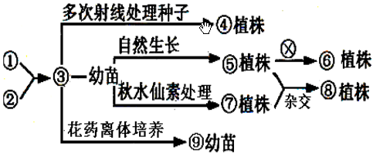
86．右图所示，将二倍体植株①和②杂交得到③，再将③作进一步处理。对此分析正确的是
A．由⑤得到⑥的育种原理是基因重组
B．图中秋水仙素的作用是使染色体数目加倍
C．若③的基因型是AaBbdd，则⑨的基因型是aBd
D．③至④的过程中，所产生的变异都有利于生产
87．人体内环境的稳态有赖于正、负反馈调节。从总体来看，由负反馈调节完成的生理活动是A．体温的维持 B 血糖浓度的稳定 C 凝血过程 D 水盐平衡的调节
88．下列关于人类探索遗传奥秘历程中的科学实验方法和技术的叙述，正确的是
A．孟德尔遗传定律的发现，运用了假说-演绎法
B．肺炎双球菌转化实验，运用了放射性同位素标记法
C．DNA分子结构的发现，运用了建构模型法
D．萨顿根据基因和染色体在行为上的一致性，类比推理出基因位于染色体上
89．某研究机构对某区域的一种田鼠进行了调查，所调查样方的总面积为2hm²（1hm²=10000m²），统计所捕获的鼠数量、性别等，进行标记后放归，一个月后进行重捕。得到的调查数据如下表：以下是某同学对数据的分析结果，你认为正确的是A．该地区田鼠的平均种群密度约为125只／hm²
 | 捕获数／只 | 标记数／只 | 雌性个体数 | 雄性个体数
初捕 | 50 | 50 | 28 | 22
重捕 | 50 | 10 | 32 | 18
B．田鼠在被捕捉过一次后更难捕捉，统计的种群密度比实际低
C．综合两次捕获情况，该田鼠种群的性别比例(♀／♂)约为7:2
D．此调查方法可以用来调查土壤中小动物物种的丰富度
90．与对照组动物相比，给实验组动物饮少量的清水，一段时间后，动物会出现的状况叙述不正确的是A．渴觉中枢控制水的排出减少，主动饮水
B．血浆渗透压升高，抗利尿激素浓度增大
C．抗利尿激素分泌加强，水的排出减少，尿量减少
D．切除下丘脑的实验动物排尿量相对不减少
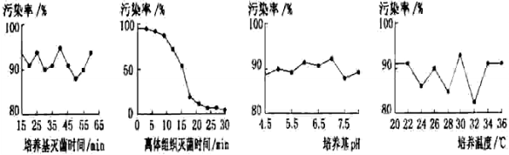
91．某组织培养实验室的愈伤组织被真菌严重污染，为查找污染原因设计了4个实验，实验条件除图示外其他均相同。下列各图表示实验结果，据图可得出的初步结论是
A．污染主要不是培养基灭菌时间造成的
B．污染主要来源于组织培养所用的离体组织
C．调节培养基pH不能解决污染问题 D．调节培养温度不能解决污染问题
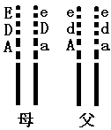
92．人的每一条染色体上都有很多基因，下图为来自父母的某常染色体及基因。若不考虑染色体的交叉互换和基因突变，据下表分析他们的孩子不可能
基因控制的性状 | 等位基因及其控制的性状
红细胞形态 | E：椭圆形细胞 e：正常细胞
Rh血型 | D：Rh阳性 d：Rh阴性
产生淀粉酶 | A：产生淀粉酶 a：不产生淀粉酶
A．出现椭圆形红细胞 B．Rh阳性的概率为1/2 C．有3/4能产生淀粉酶
D．出现既有Rh阴性又能产生淀粉酶的类型
93．如果身体的某个部位被刺了深伤，医生可能会给伤者注入一种抗肌强直血清。通过把抗破伤风毒素抗体输给受伤者，使之从低或无免疫状态很快达到暂时免疫保护状态。请回答下列问题：（1）通过注射抗体获得的免疫属于A．天然被动免疫 B 天然主动免疫
C．人工被动免疫 D 人工主动免疫 E．特异性免疫
（2）注射进入伤者体内的抗体发挥作用的场所可能是A．血浆中 B 受感染的组织细胞中
C．抗原细胞内 D 淋巴液中 E．组织液中
（3）下列关于抗体的说法中正确的是A．一种浆细胞可以产生多种抗体
B．消灭某种抗原需要多种抗体间的协作 C．抗原都能引发抗体的形成
D．二次免疫比初次免疫产生的抗体种类更多
E．抗体与相应抗原间的结合与抗体的空间结构有关
94．血浆是人体血液循环中及其重要的组成部分，其理化特性的相对恒定是内环境稳态的首要表现。请结合所学知识回答以下问题：（1）以下关于血浆总渗透压的正确叙述是
A．近似0.9%NaCl溶液的渗透压 B．近似10%葡萄糖溶液的渗透压
C．近似0.9%尿素溶液的渗透压 D．近似5%葡萄糖溶液的渗透压
（2）下列选项中与形成血浆渗透压有主要关系的是
A，NaCl B 血浆蛋白 C 红细胞 D 血细胞
（3）在降压反射中，不会出现A．副交感神经占优势 B．血管外周阻力降低
C．交感神经兴奋 D．心排血量减少
（4）运动后血浆中乳酸浓度的变化是先升后降，以下解释正确的是
A．乳酸与NaHCO₃反应生成CO₂ B．乳酸与Na₂CO₃反应生成CO₂
C．乳酸与NaH₂PO₄反应生成H₃PO₄ D．乳酸与NaHPO₄反应生成NaH₂PO₄
（5）下列血浆脂蛋白中致动脉粥样硬化作用最强的是
A．乳糜微粒 B 极低密度脂蛋白 C 低密度脂蛋白 D 高密度脂蛋白

